COMUNICATO STAMPA
9° RAPPORTO GIMBE: DIRITTO ALLA SALUTE SEMPRE PIÙ CONDIZIONATO DA REDDITO E RESIDENZA.
NEGLI ULTIMI 4 ANNI € 18,8 MILIARDI DI “TAGLI INVISIBILI”.
FINANZIAMENTO E PREVISIONI DI SPESA: DIVARIO DI € 32,3 MILIARDI NEL TRIENNIO 2027-2029. SENZA NUOVE RISORSE, IL CONTO RICADRÀ SU REGIONI E CITTADINI.
PERSONALE: € 36,8 MILIARDI IN MENO RISPETTO AL 2012.
UN MEDICO SU 4 E UN INFERMIERE SU 5 NON LAVORANO NEL SSN.
SPESA: NEL 2025 € 42,4 MILIARDI A CARICO DELLE FAMIGLIE.
PNRR SALUTE: TARGET FINALI RENDICONTATI ALL’EUROPA, MA MANCANO DATI PUBBLICI PER UNA VERIFICA COMPLETA.
PIANO DI RILANCIO DEL SSN: DA GIMBE 16 LINEE DI INTERVENTO PER VALUTARE I PROGRAMMI ELETTORALI
7 ottobre 2026 - Fondazione GIMBE, Roma
«Il SSN continua a garantire buoni esiti di salute, in particolare un’elevata aspettativa di vita e una bassa mortalità evitabile, ma ha perso la capacità di erogare prestazioni in modo equo e tempestivo. Il sottofinanziamento strutturale, le diseguaglianze territoriali e sociali e la profonda crisi del personale stanno progressivamente erodendo i princìpi di universalità, uguaglianza ed equità. Queste criticità non cancellano il diritto alla tutela della salute, ma ne compromettono l’effettiva esigibilità, sempre più condizionata dal CAP di residenza e dalle condizioni economiche: oggi chi può paga, chi non può aspetta o rinuncia a visite ed esami». Così Nino Cartabellotta, Presidente della Fondazione GIMBE, ha aperto la presentazione del 9° Rapporto sul Servizio Sanitario Nazionale (SSN) presso la Sala della Regina della Camera dei Deputati.
Il 9° Rapporto GIMBE fotografa lo “stato di salute” del SSN analizzando finanziamento pubblico e riparto delle risorse alle Regioni, spesa sanitaria, Livelli Essenziali di Assistenza (LEA), sprechi e inefficienze, personale sanitario, Missione 6 Salute del PNRR e ruolo del privato in sanità. Il Rapporto aggiorna e amplia inoltre il Piano di Rilancio del SSN: una cornice strategica che, a partire dalle criticità documentate, individua le priorità per rafforzare e innovare il SSN.
Finanziamento pubblico: nel 2023-2026 € 18,8 miliardi di “tagli invisibili”. Nel periodo 2023-2026 il Fondo Sanitario Nazionale (FSN) è aumentato di € 17,5 miliardi, passando da € 125,4 miliardi del 2022 a € 142,9 miliardi nel 2026. Il quadro cambia però se il finanziamento è rapportato alla ricchezza prodotta dal Paese: nel 2022 il FSN rappresentava il 6,27% del PIL; negli anni successivi la quota si è mantenuta intorno al 6%, con l’eccezione del 6,14% del 2026 (figura 1). Se nel periodo 2023-2026 il rapporto FSN/PIL fosse rimasto costante al livello del 2022, il SSN avrebbe avuto a disposizione € 18,8 miliardi in più (figura 2). «Il finanziamento nominale è certamente aumentato – spiega Cartabellotta – ma si è ridotta la quota di ricchezza nazionale destinata al SSN. È il fenomeno dei “tagli invisibili”: non tagli nominali, ma risorse inferiori rispetto a quelle che il SSN avrebbe ricevuto mantenendo invariato il rapporto FSN/PIL del 2022». E c’è un altro dato da non trascurare: dal 2010 al 2026 il FSN nominale è cresciuto di € 37,5 miliardi ma, al netto dell’inflazione generale ISTAT, nel 2026 il finanziamento è sostanzialmente tornato ai livelli del 2010. «Nel frattempo – continua il Presidente – sono aumentati i bisogni di una popolazione che invecchia e i costi delle innovazioni farmacologiche e tecnologiche. Limitarsi a comunicare i miliardi stanziati non basta a dimostrare che il SSN sia adeguatamente finanziato».
Confronti internazionali: Italia ultima nel G7 per spesa sanitaria pubblica pro-capite. Nel 2025 la spesa sanitaria pubblica italiana si attesta al 6,2% del PIL, contro il 7,1% della media OCSE. La spesa pubblica pro-capite è pari a $ 3.952 a parità di potere d’acquisto: $ 909 in meno della media OCSE e $ 1.013 in meno della media europea. «Un divario – commenta Cartabellotta – rapportato ai quasi 59 milioni di residenti supera i € 36 miliardi. Una voragine scavata negli ultimi 15 anni da Governi di ogni colore, che anno dopo anno ha allontanato l’Italia dal resto d’Europa». Tra i Paesi del G7, l’Italia è fanalino di coda per spesa sanitaria pubblica pro-capite. La spesa diretta pro-capite delle famiglie supera invece la media OCSE del 12,3%, mentre quella intermediata è inferiore del 43,7% (tabella 1): al minore investimento pubblico corrisponde una minore protezione finanziaria delle famiglie, più esposte al pagamento diretto delle cure.
Documento Programmatico di Finanza Pubblica (DPFP) 2026: il banco di prova per gli anni 2027-2029. Il DPFP 2026, approvato il 2 ottobre, prevede una spesa sanitaria in aumento in termini nominali, ma in calo dal 6,4% del PIL nel 2026 al 6,3% nel 2027-2029 (tabella 2). Le stime confermano che non c’è alcuna inversione di tendenza: al contrario, la quota di ricchezza del Paese destinata alla sanità si riduce. Inoltre, nel triennio 2027-2029 si amplia ulteriormente la forbice tra previsioni di spesa ed entità del FSN: € 7,6 miliardi nel 2027, € 10,7 miliardi nel 2028 e € 14 miliardi nel 2029 (figura 3), per un divario cumulativo di € 32,3 miliardi. «Poiché spetta allo Stato garantire il finanziamento dei LEA – osserva Cartabellotta – il nodo è capire con quali risorse verrà colmato questo divario. In assenza di ulteriori stanziamenti, ricadrà interamente sui bilanci delle Regioni, che per mantenere i conti in ordine avranno due sole possibilità: aumentare le imposte o tagliare i servizi. In entrambi i casi, il costo ricadrà ancora una volta sui cittadini».
Riparto del FSN: criteri non allineati ai bisogni di salute. Nel 2025 il riparto del FSN indistinto assegna in media € 2.218 per abitante, con valori compresi tra i € 2.319 del Molise e i € 2.143 della Provincia autonoma di Bolzano. La Campania, con € 2.173, riceve la quota pro-capite più bassa tra le Regioni a statuto ordinario (figura 4). «Il caso della Campania – rileva Cartabellotta – è emblematico dei limiti dell’attuale sistema: la Regione più giovane d’Italia riceve meno risorse pro-capite della media nazionale, nonostante condizioni socio-economiche sfavorevoli e una speranza di vita alla nascita quasi tre anni inferiore a quella della Provincia autonoma di Trento. Le correzioni introdotte a partire dal 2023 restano marginali: mortalità precoce e deprivazione socio-economica pesano appena lo 0,75% ciascuna».
Spesa sanitaria: € 42,4 miliardi a carico delle famiglie, crescono fondi e assicurazioni. Nel 2025 la spesa sanitaria totale è di € 190,1 miliardi: € 140,8 miliardi di spesa pubblica, € 42,4 miliardi a carico delle famiglie e quasi € 7 miliardi intermediati da fondi sanitari, assicurazioni e altri soggetti (figura 5). Rispetto al 2024, la spesa out-of-pocket diminuisce dell’1% (- € 434 milioni), mentre quella intermediata cresce del 10,1% (+ € 642 milioni). In particolare, quella per assicurazioni sanitarie volontarie aumenta del 12,7%, passando da € 4,69 a € 5,29 miliardi (tabella 3). «Se il servizio pubblico arretra – puntualizza Cartabellotta – fondi e assicurazioni rischiano di diventare una corsia preferenziale per chi dispone di una copertura. Servono regole, trasparenza e vigilanza affinché la sanità integrativa completi le tutele del SSN, senza sostituirle né ampliare le diseguaglianze».
Accessibilità alle cure e protezione finanziaria: 5,8 milioni di persone rinunciano a visite ed esami. Nel 2024 oltre 5,8 milioni di persone, pari al 9,9% della popolazione, hanno dichiarato di aver rinunciato a una o più visite o esami, rispetto al 7,6% del 2023: circa 4 milioni hanno rinunciato per i lunghi tempi d’attesa e 3,1 milioni per motivi economici, potendo indicare entrambe le cause. «Quando tempi d’attesa, disponibilità economiche e luogo di residenza condizionano l’accesso alle prestazioni sanitarie – afferma Cartabellotta – è in gioco la tenuta del patto sociale. Una prestazione garantita sulla carta, ma inaccessibile nella realtà, lascia il cittadino da solo di fronte al proprio bisogno di salute».
La spesa out-of-pocket non è un indicatore affidabile delle mancate tutele pubbliche. Da un lato, non intercetta le prestazioni a cui le persone rinunciano per indisponibilità economica; dall’altro, include spese per prestazioni extra-LEA e per beni e servizi a basso valore. «In questo contesto – sottolinea Cartabellotta – il SSN deve garantire cure accessibili e proteggere le famiglie dalle conseguenze economiche della malattia. Le rinunce a visite ed esami restano fuori dal conto della spesa, ma alimentano bisogni di salute insoddisfatti: è un “debito sanitario” che genera “interessi” di salute, economici e sociali».
LEA: più Regioni “promosse”, ma i divari restano. Nel 2024 18 Regioni e Province autonome su 21 risultano adempienti ai LEA, contro le 13 del 2023 (tabella 4). Tuttavia, 6 delle 18 Regioni “promosse” presentano almeno una macro-area con un punteggio compreso tra 60 e 69 (tabella 5) e, nello stesso anno, aumenta la quota di popolazione che rinuncia a visite o esami (figura 6). «La pagella ministeriale migliora – sottolinea Cartabellotta – ma non misura l’effettiva esigibilità dei LEA. Una Regione può così risultare formalmente adempiente, mentre una parte dei cittadini incontra difficoltà nell’accesso alle cure. Per questo bisogna misurare anche chi resta fuori, riceve risposte tardive o incomplete oppure rinuncia alle prestazioni». Le diseguaglianze territoriali sono confermate anche dalla mobilità sanitaria interregionale, che nel 2023 ha raggiunto € 5,15 miliardi, il valore più elevato dal 2010 (figura 7). «Finalmente – commenta Cartabellotta – dal 30 ottobre 2026 saranno in vigore i LEA aggiornati, dopo un’attesa di quasi 10 anni. Tuttavia, inserire una nuova prestazione nei LEA non equivale a renderla accessibile a tutti: bisogna garantire che le Regioni siano effettivamente in grado di erogarla in modo tempestivo e uniforme».
Spesa per il personale sanitario: in 13 anni € 36,8 miliardi in meno rispetto al 2012. Nel 2025 la spesa per il personale dipendente e convenzionato ammonta a € 52,2 miliardi, ma la sua incidenza sulla spesa sanitaria pubblica è scesa dal 39,7% del 2012 al 36,9% (figura 8). Se questa quota negli anni fosse rimasta invariata, nel periodo 2012-2025 sarebbero stati destinati al personale € 36,8 miliardi in più, di cui € 23,9 miliardi nel periodo 2020-2025 (figura 9). Non si tratta di un taglio nominale, ma della differenza cumulativa rispetto a uno scenario ipotetico. «Il capitale umano è indispensabile per trasformare le risorse in assistenza – spiega Cartabellotta – ma il SSN ha perso attrattività: i professionisti non si trattengono con gli appelli. Servono retribuzioni competitive, condizioni di lavoro compatibili con la vita privata e prospettive di carriera».
Personale sanitario: molti medici, pochi infermieri e un SSN sempre meno attrattivo. Secondo l’OCSE, l’Italia dispone di 5,8 medici per 1.000 abitanti (media OCSE: 4,0) e si colloca al 2° posto tra i 34 Paesi che forniscono il dato (figura 10). Tuttavia, dei 339.256 medici censiti dall’OCSE, almeno 88.258 (26,1%) non lavorano nel SSN né frequentano percorsi formativi post-laurea. «Se oltre 1 medico su 4 – afferma Cartabellotta – non lavora nel SSN né è inserito in percorsi formativi post-laurea, è evidente che il servizio pubblico fatica sempre più ad attrarre e trattenere i medici. Aumentare i posti nei Corsi di Laurea di Medicina non garantisce quindi più medici al SSN, in particolare nelle specialità e nei territori dove servono». Secondo i dati della Ragioneria Generale dello Stato (RGS), nel 2024 i medici dipendenti del SSN sono 108.243, pari a 1,84 medici per 1.000 abitanti, con valori compresi tra 1,35 del Molise e 2,56 della Sardegna (figura 11). Le carenze si concentrano in alcune specializzazioni e nell’assistenza primaria: al 1° gennaio 2025 la Fondazione GIMBE stima un deficit di 5.716 medici di medicina generale (MMG), assumendo come riferimento il rapporto ottimale di un medico ogni 1.200 assistiti (figura 12), e di 497 pediatri di libera scelta (PLS), il 78,7% dei quali concentrato in Lombardia, Piemonte e Veneto (figura 13).
Per gli infermieri il problema è innanzitutto quantitativo: l’Italia ne conta 6,9 ogni 1.000 abitanti contro 9,7 della media OCSE, una dotazione inferiore del 29% (figura 14). Tuttavia, dei 407.750 infermieri censiti dall’OCSE, almeno 79.926 (19,6%) non lavorano nel SSN. «Alla grave carenza di personale infermieristico – spiega il Presidente – si aggiunge il fatto che 1 infermiere su 5 non lavora nel SSN: un ulteriore segnale delle difficoltà del servizio pubblico ad attrarre e trattenere questi professionisti». Secondo i dati della RGS, nel 2024 gli infermieri dipendenti del SSN sono 279.990, pari a 4,75 per 1.000 abitanti, con valori compresi tra 3,75 della Lombardia e 6,78 della Liguria (figura 15). Anche formazione e retribuzioni restano indietro: 19,5 laureati in infermieristica ogni 100 mila abitanti contro 43,6 della media OCSE (figura 16) e retribuzioni degli infermieri ospedalieri inferiori del 27% a parità di potere d’acquisto (figura 17). Il risultato è uno squilibrio strutturale tra le due professioni: 1,2 infermieri per medico, la metà della media OCSE (2,4), con l’Italia al 30° posto su 33 Paesi (figura 18, tabella 6).
Il fenomeno dei “gettonisti”. Nel biennio 2024-2025 il valore dei contratti per servizi di fornitura di personale ha raggiunto € 1,06 miliardi; nel 2025 la spesa è cresciuta del 15% e il valore dei contratti specificamente riferiti al personale medico è aumentato del 62% rispetto al 2024 (tabella 7). «Lo stop normativo ai “gettonisti” – osserva Cartabellotta – non riporta automaticamente medici e infermieri nei reparti: deve essere accompagnato da misure capaci di reclutare e trattenere i professionisti nel SSN, altrimenti si rischia di lasciare scoperti servizi essenziali».
Privato in sanità: distinguere gli erogatori accreditati dal “privato puro”. Nel 2023, delle 29.386 strutture sanitarie censite dal Ministero della Salute, il 58% (n. 17.042) sono private accreditate e il 42% pubbliche (n. 12.344) (tabella 8). Il peso del privato accreditato è particolarmente rilevante nell’assistenza residenziale (85,1%), riabilitativa (78,4%), semi-residenziale (72,8%) e specialistica ambulatoriale (59,7%) (figura 19). Nel 2025 la spesa sanitaria pubblica destinata al privato convenzionato ha raggiunto € 29,4 miliardi, con un aumento del 25,9% rispetto al 2012. Tuttavia, nel 2025 la sua incidenza sulla spesa sanitaria pubblica è scesa al 20,8%, il valore più basso del periodo 2012-2025 (figura 20). «Il privato convenzionato – spiega Cartabellotta – è parte integrante del SSN, ma bisogna rafforzare la governance pubblica per allineare accreditamento, volumi e remunerazione ai bisogni di salute e alla qualità dell’assistenza». Diversa è la dinamica del “privato puro”: la spesa out-of-pocket tracciata dal Sistema Tessera Sanitaria presso le strutture non accreditate è aumentata del 169%, passando da € 3,05 miliardi nel 2016 a € 8,2 miliardi nel 2024. Nello stesso periodo quella presso le strutture accreditate ha raggiunto anch’essa € 8,2 miliardi. «Numeri che documentano la progressiva espansione di un “secondo binario” dell’offerta sanitaria – precisa Cartabellotta – riservato a chi può pagare o dispone di un fondo sanitario o di una polizza assicurativa».
PNRR Salute: obiettivi rendicontati, ora verificare l’impatto sulle cure. Il 29 settembre 2026 il Governo ha trasmesso alla Commissione europea la decima e ultima richiesta di pagamento del PNRR, che per la Missione 6 Salute include nove target e una milestone, ora in attesa della validazione europea. Il monitoraggio indipendente GIMBE sulle evidenze pubblicamente disponibili (tabella 9) mostra che il raggiungimento degli obiettivi non è integralmente verificabile: per 3 di essi è verificabile il rispetto dei requisiti previsti, mentre per gli altri 7 mancano evidenze pubbliche sufficientemente dettagliate. Ciò non implica il mancato raggiungimento dei target, ma non consente di verificarne integralmente il conseguimento in maniera indipendente. «In ogni caso – precisa Cartabellotta – la validazione europea di tutti i target non potrà dimostrare, da sola, che il PNRR abbia migliorato l’assistenza sanitaria. Dal 2027 bisognerà verificare se i servizi sono realmente operativi, se dispongono di personale adeguato e quale impatto producono su accesso, esperienza dei pazienti, esiti di salute ed efficienza del SSN». Conclusa la rendicontazione amministrativa, la Fondazione GIMBE invita le Istituzioni a garantire un monitoraggio pubblico continuo dell’impatto della Missione 6 Salute, con pubblicazione almeno semestrale di dati in formato aperto.
Il Piano di Rilancio del Servizio Sanitario Nazionale. Il Rapporto aggiorna il Piano di Rilancio del SSN della Fondazione GIMBE: 16 linee di intervento per orientare e monitorare le politiche di Governo e Regioni. Serve una strategia organica che integri un finanziamento pubblico adeguato ai bisogni di salute, una governance Stato-Regioni capace di ridurre i divari, l’aggiornamento continuo e l’uniforme esigibilità dei LEA, il rilancio delle politiche sul personale sanitario, il potenziamento del territorio e l’integrazione con ospedale e servizi sociali, la riduzione di sprechi e inefficienze, la governance del rapporto pubblico-privato, il riordino della sanità integrativa e gli investimenti in prevenzione, ricerca e digitalizzazione. Il Piano rafforza inoltre l’attenzione alla sicurezza e alla manutenzione del patrimonio edilizio e tecnologico, ai dati aperti e alla partecipazione dei cittadini. «Nel 2027 – spiega il Presidente – il Piano di Rilancio sarà il nostro riferimento per analizzare i programmi sulla sanità di tutte le forze politiche alle prossime elezioni. Perché i cittadini hanno il diritto di conoscere azioni e omissioni della politica nella tutela della loro salute».
«A quasi 48 anni dall’istituzione del SSN – conclude Cartabellotta – il diritto alla tutela della salute rimane fondamentale sulla Carta, ma è sempre meno esigibile nella vita reale. Un’involuzione che indebolisce i princìpi di universalità ed equità: disponibilità economiche e luogo di residenza condizionano l’accesso alle cure, ampliando il divario tra chi può pagare e chi è costretto ad attendere o a rinunciare. Il SSN continua formalmente a funzionare, ma perde progressivamente la capacità di garantire cure accessibili a tutti, mettendo a rischio il patto sociale tra cittadini e istituzioni. La crisi del SSN non è più solo un problema sanitario, ma ha ricadute sulla tenuta economica e sociale del Paese. La politica deve quindi chiarire quale modello di sanità intende lasciare alle future generazioni e con quali risorse e riforme renderlo concreto. Per la Fondazione GIMBE, rilanciare il SSN è un imperativo etico: significa preservare uno strumento di democrazia e coesione sociale e una leva per lo sviluppo economico del Paese. È attraverso il SSN che la Repubblica rende concreto il principio di uguaglianza tra le persone: la salute non è un privilegio riservato a chi può permetterselo, ma un diritto costituzionale che deve essere garantito a tutti».
Versione integrale del 9° Rapporto GIMBE: www.salviamo-ssn.it/9-rapporto
Piano di Rilancio del SSN: www.salviamo-ssn.it/salviamo-ssn/piano-di-rilancio
Fondazione GIMBE
Via Amendola 2 - 40121 Bologna
Tel. 051 5883920 - Fax 051 4075774
E-mail: ufficio.stampa@gimbe.org

Figura 1. Fabbisogno Sanitario Nazionale nominale e in % del PIL: trend 2010-2026
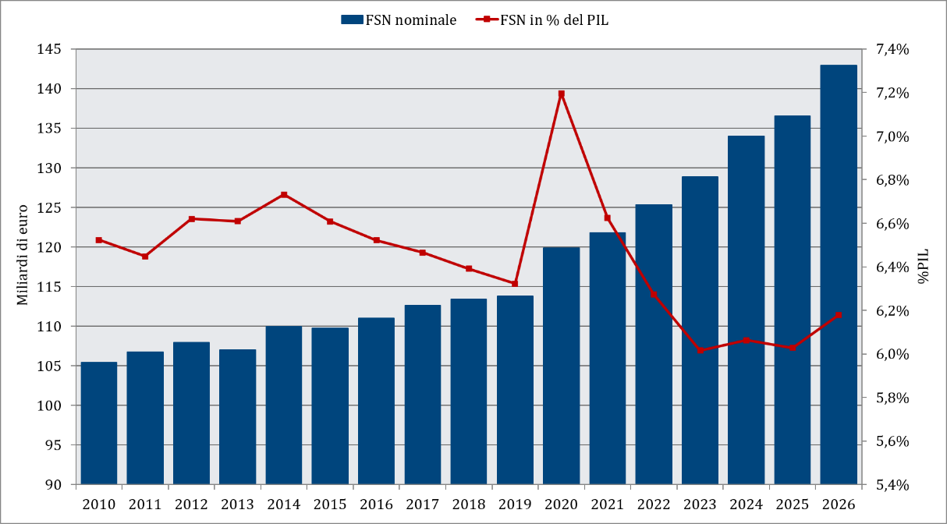

Figura 2. Fabbisogno Sanitario Nazionale: FSN effettivo vs FSN al 6,27% del PIL
(elaborazione GIMBE: 2023-2025, dati ISTAT sul PIL a prezzi correnti; 2026, stima del PIL nel DPFP 2026)
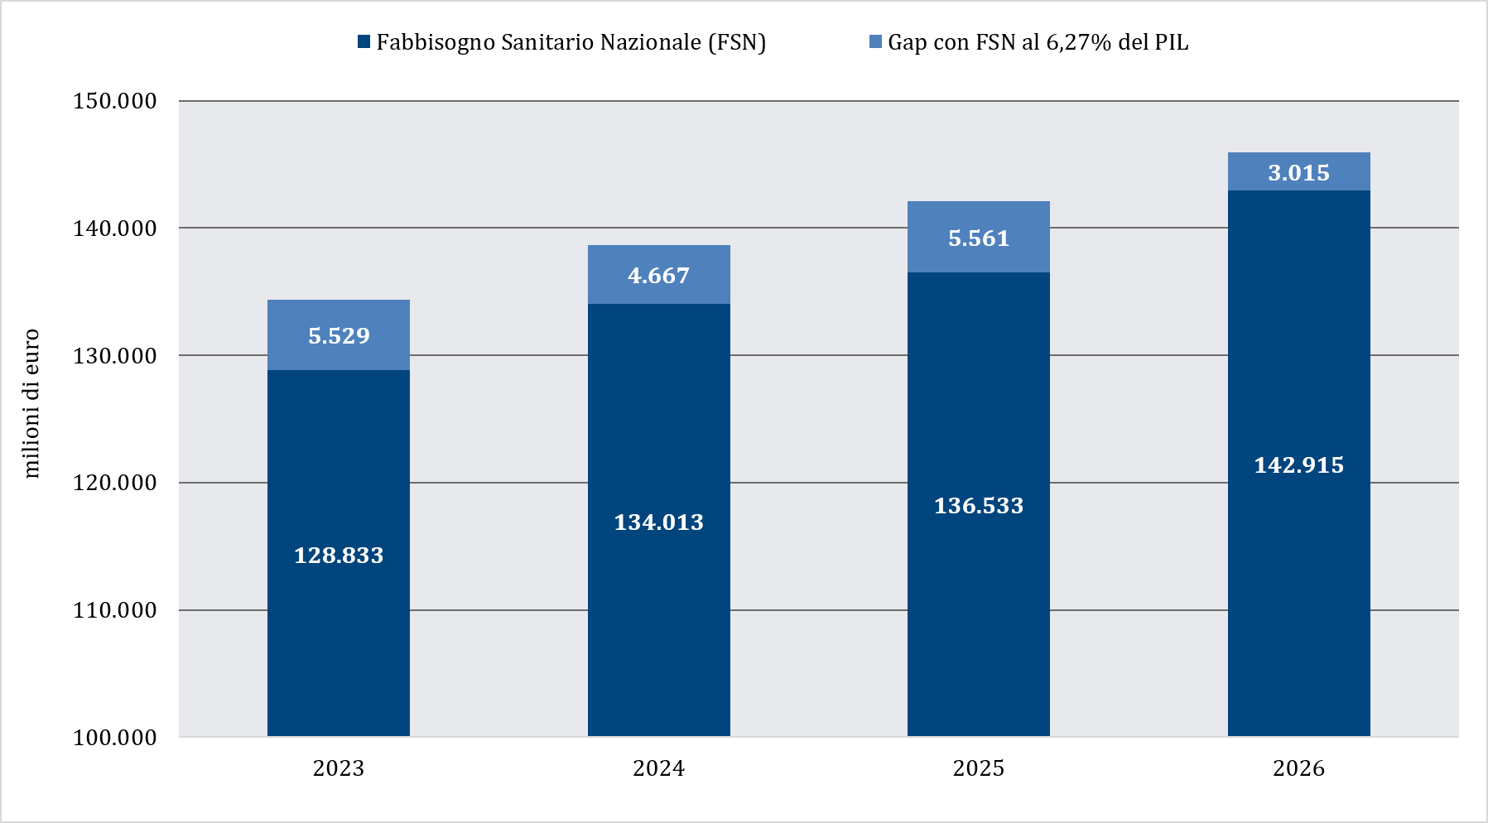

Tabella 1. Confronto dei dati OCSE sulla spesa sanitaria in $ PPP pro-capite
 | Italia | Media  OCSE | Rank  Italia
Totale | $ 5.337 | $ 6.097 | 24/38
Pubblica | $ 3.952 | $ 4.861 | 24/38
Privata | $ 1.385 | $ 1.407 | 16/38
Out-of-pocket | $ 1.189 | $ 1.059 | 13/38
Intermediata | $ 196 | $ 348 | 23/38

Tabella 2. Documento Programmatico di Finanza Pubblica 2026: consuntivo 2025 e stime 2026-2029
 | 2025 | 2026 | 2027 | 2028 | 2029
Spesa sanitaria (milioni di €) | 141.539 | 148.836 | 151.668 | 155.647 | 160.035
Spesa sanitaria (% PIL) | 6,2% | 6,4% | 6,3% | 6,3% | 6,3%
Tasso di variazione in % | — | 5,2% | 1,9% | 2,6% | 2,8%

Figura 3. Divario tra spesa sanitaria e FSN: 2023-2029
(Dati 2023-2025 elaborazione GIMBE, 2026-2029 da Legge di Bilancio 2026 e DPFP 2026)
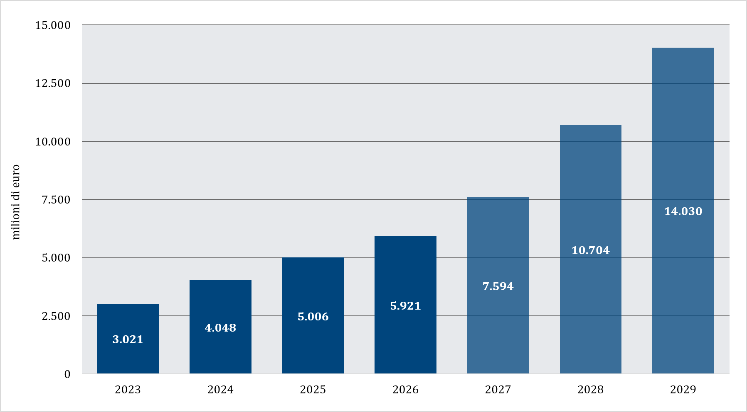

Figura 4. Quota di riparto pro-capite del FSN indistinto per Regione, anno 2025
(elaborazione GIMBE su dati Delibera CIPESS n. 4/2026)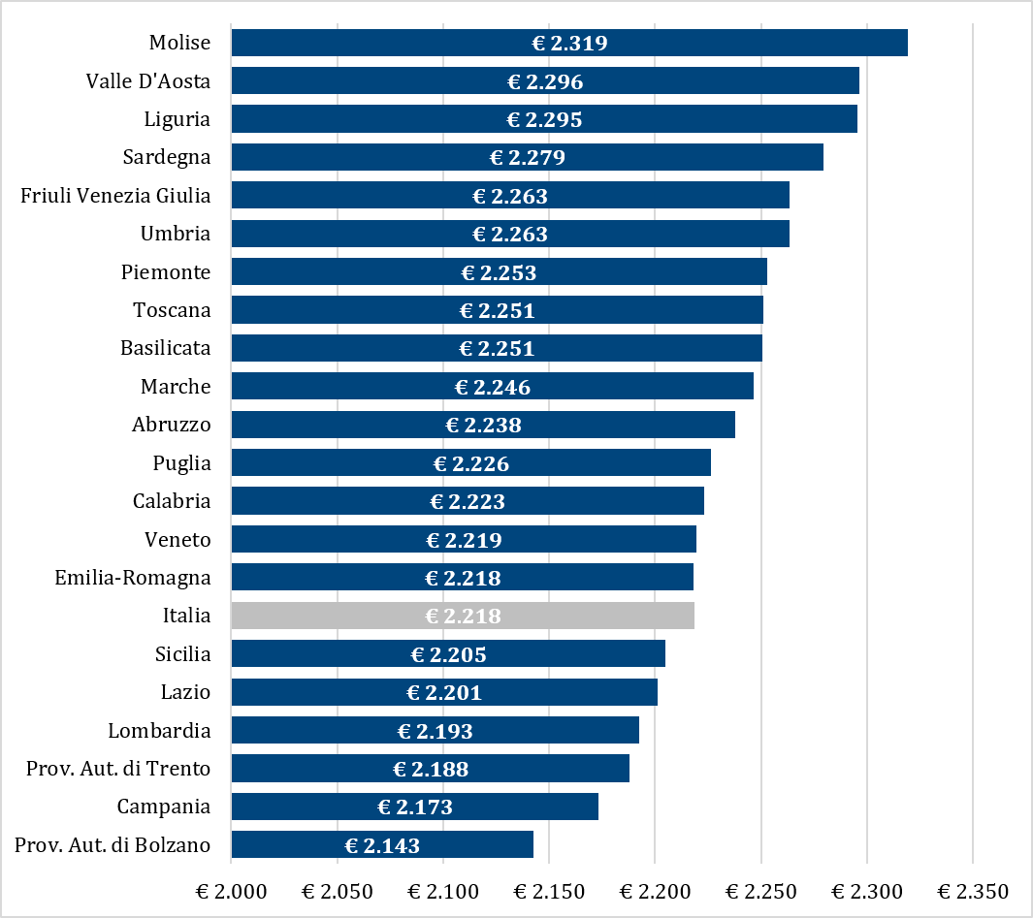

Figura 5. Composizione della spesa sanitaria
(dati ISTAT-SHA, anno 2025)
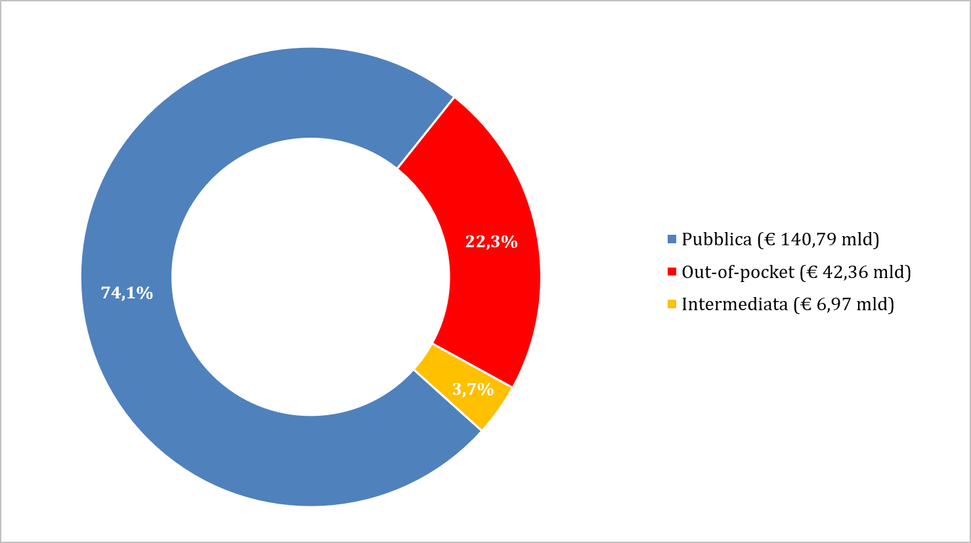

Tabella 3. Spesa sanitaria 2025 vs 2024 in milioni di euro
(dati ISTAT-SHA)
 | 2024 | 2025 | Delta | Delta (%)
Totale spesa sanitaria | 186.228 | 190.117 | 3.889 | 2,1%
Spesa pubblica | 137.108 | 140.789 | 3.681 | 2,7%
Spesa privata | 49.120 | 49.328 | 208 | 0,4%
Out-of-pocket | 42.791 | 42.357 | -434 | -1,0%
Intermediata | 6.329 | 6.971 | 642 | 10,1%
Assicurazioni sanitarie volontarie | 4.694 | 5.290 | 596 | 12,7%
Istituzioni senza scopo di lucro | 673 | 694 | 21 | 3,1%
Imprese | 962 | 987 | 25 | 2,6%

Tabella 4. Nuovo Sistema di Garanzia: Regioni inadempienti 2020-2024
(dati Ministero della Salute)
Regione |  | 2020 |  |  | 2021 |  |  | 2022 |  |  | 2023 |  |  | 2024
 |  | P | D | O | P | D | O | P | D | O | P | D | O | P | D | O
Abruzzo
Basilicata
Calabria
Campania
Liguria
Molise
Prov. Aut. di Bolzano
Sardegna
Sicilia
Valle d’Aosta
 | P: area prevenzione, D: area distrettuale, O: area ospedaliera
  Adempiente | Inadempiente

Tabella 5. Nuovo Sistema di Garanzia: punteggi per area 2024
(dati Ministero della Salute)
Regione | Prevenzione | Distrettuale | Ospedaliera | Status
Abruzzo | 80 | 74 | 75 | Adempiente
Basilicata | 70 | 64 | 71 | Adempiente
Calabria | 66 | 52 | 71 | Inadempiente
Campania | 61 | 80 | 68 | Adempiente
Emilia-Romagna | 97 | 94 | 91 | Adempiente
Friuli Venezia Giulia | 88 | 85 | 75 | Adempiente
Lazio | 81 | 75 | 81 | Adempiente
Liguria | 93 | 84 | 73 | Adempiente
Lombardia | 96 | 89 | 85 | Adempiente
Marche | 65 | 85 | 87 | Adempiente
Molise | 70 | 62 | 60 | Adempiente
Piemonte | 95 | 90 | 87 | Adempiente
Provincia Aut. di Bolzano | 59 | 83 | 64 | Inadempiente
Provincia Aut. di Trento | 98 | 79 | 94 | Adempiente
Puglia | 85 | 76 | 81 | Adempiente
Sardegna | 81 | 65 | 66 | Adempiente
Sicilia | 49 | 73 | 74 | Inadempiente
Toscana | 96 | 94 | 90 | Adempiente
Umbria | 95 | 82 | 77 | Adempiente
Valle d’Aosta | 86 | 64 | 63 | Adempiente
Veneto | 96 | 95 | 97 | Adempiente
Punteggio | ≥ 60 | < 60

Figura 6. Popolazione che ha rinunciato alle prestazioni sanitarie
(dati ISTAT 2024)
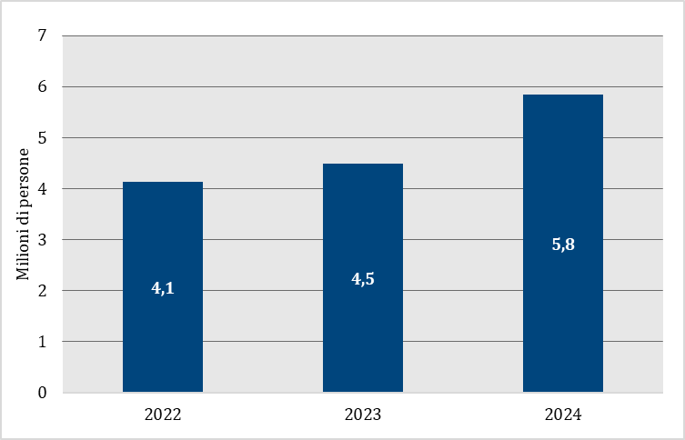

Figura 7. Valore della mobilità sanitaria: trend 2010-2023
(elaborazione GIMBE su dati Conferenza Stato-Regioni/CIPESS)
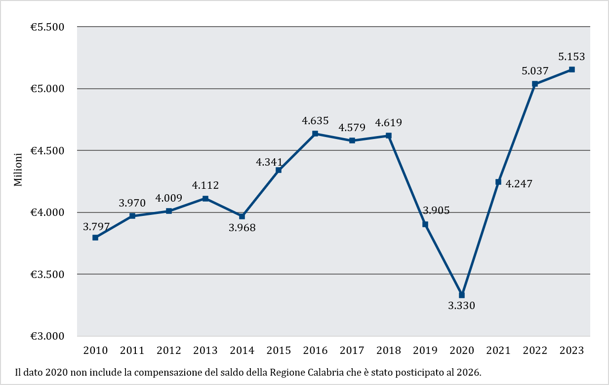

Figura 8. Spesa sanitaria pubblica per redditi da lavoro dipendente e assistenza medico-generica da convenzione
(dati ISTAT)
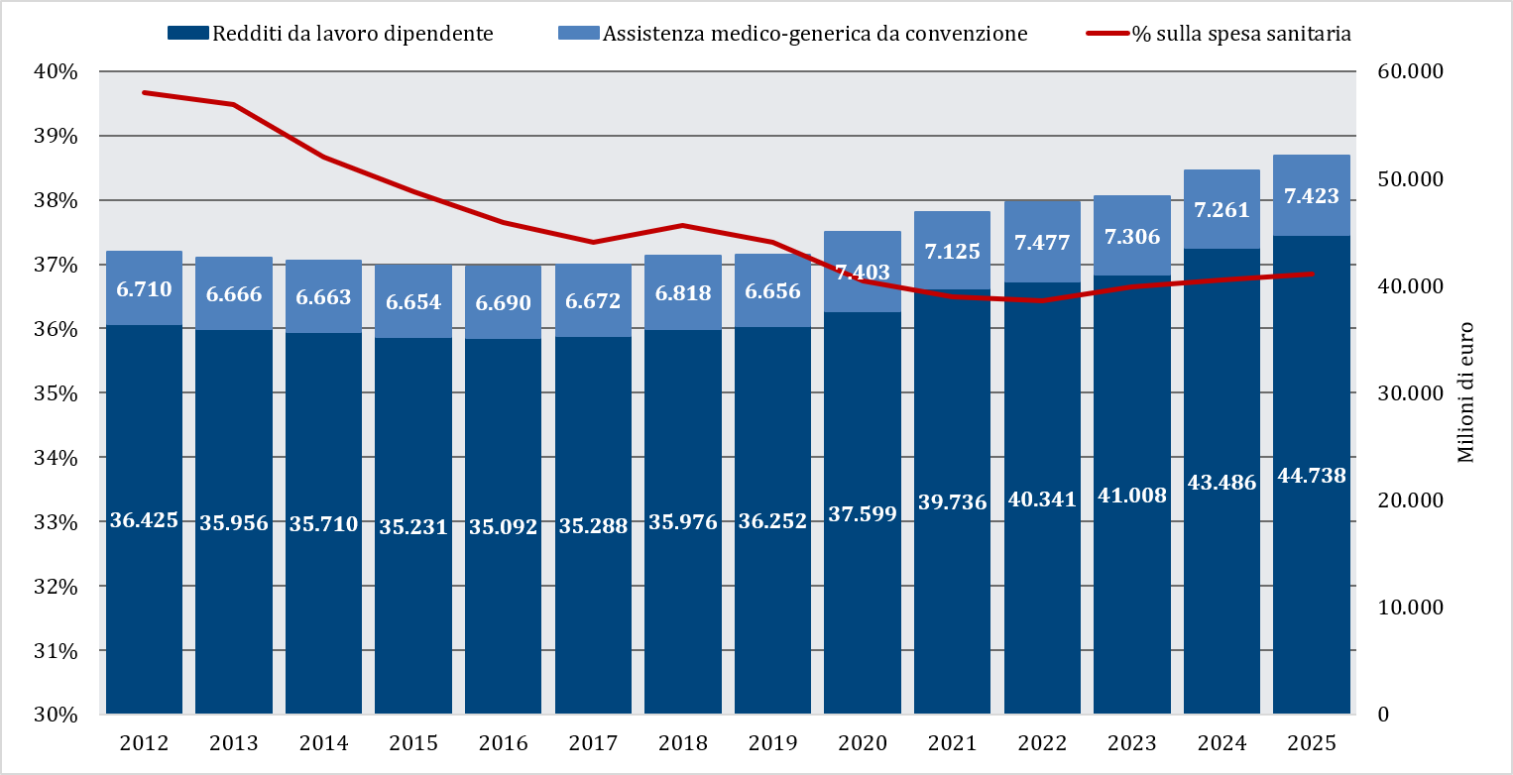

Figura 9. Minore spesa per il personale dipendente e convenzionato rispetto a uno
scenario a quota costante del 39,7% della spesa sanitaria pubblica
(elaborazione GIMBE su dati ISTAT)
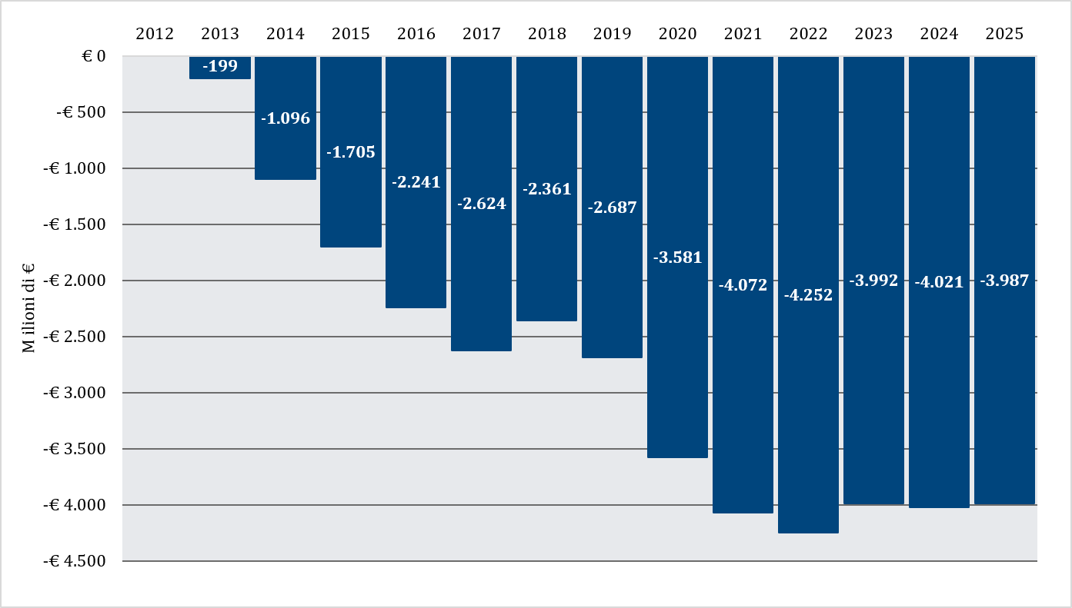

Figura 10. Medici per 1.000 abitanti
(dati OCSE, anno 2024 o più recente disponibile)
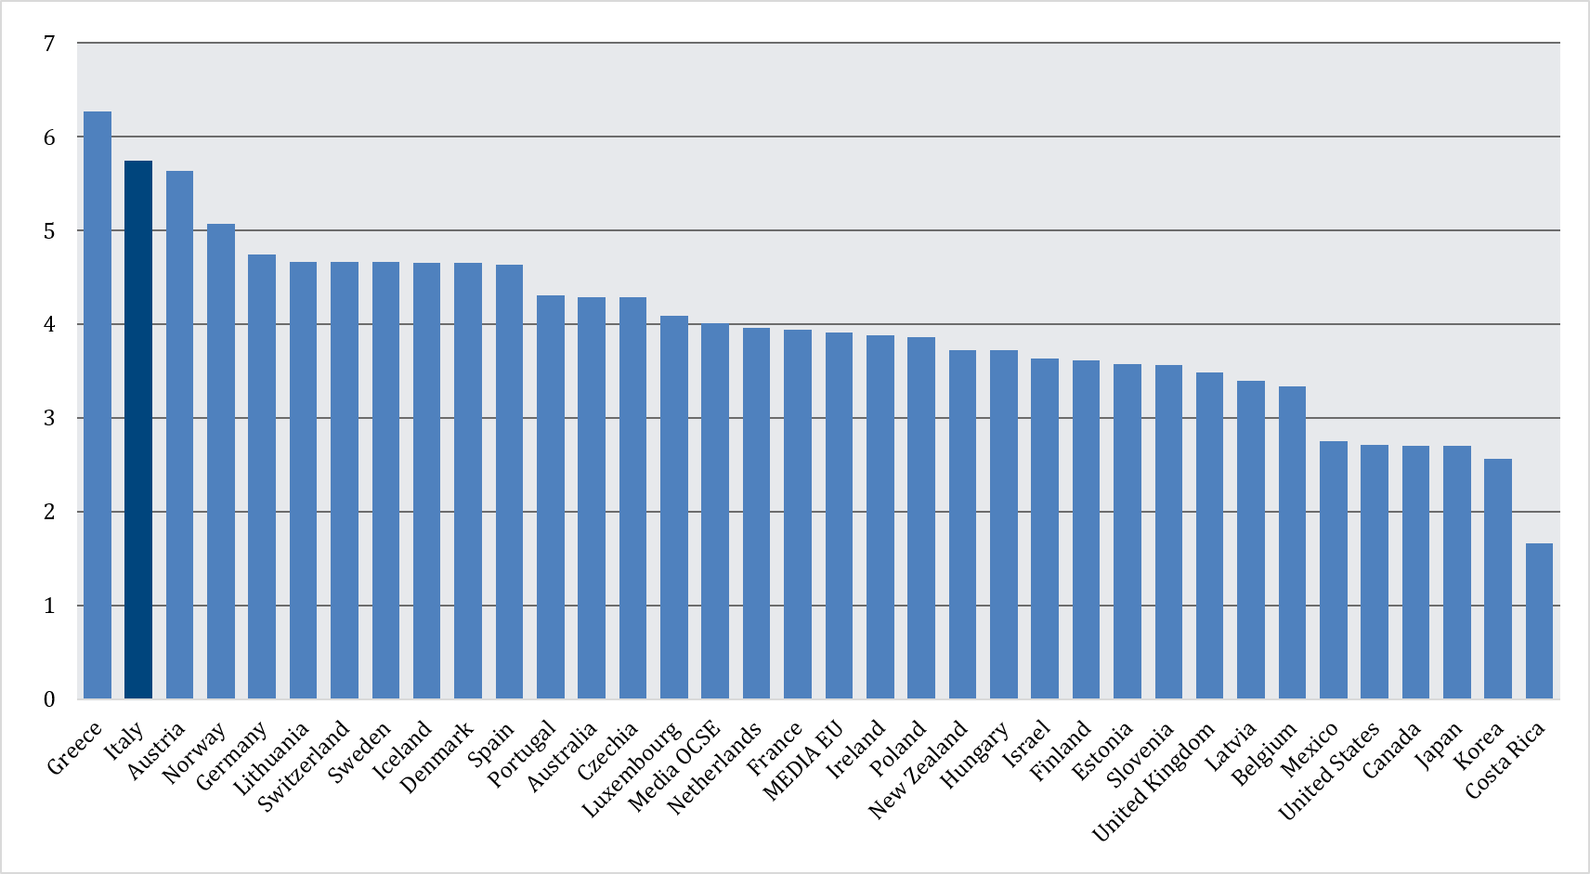

Figura 11. Medici dipendenti CCNL sanità per 1.000 abitanti per Regione
(dati CA-RGS, anno 2024)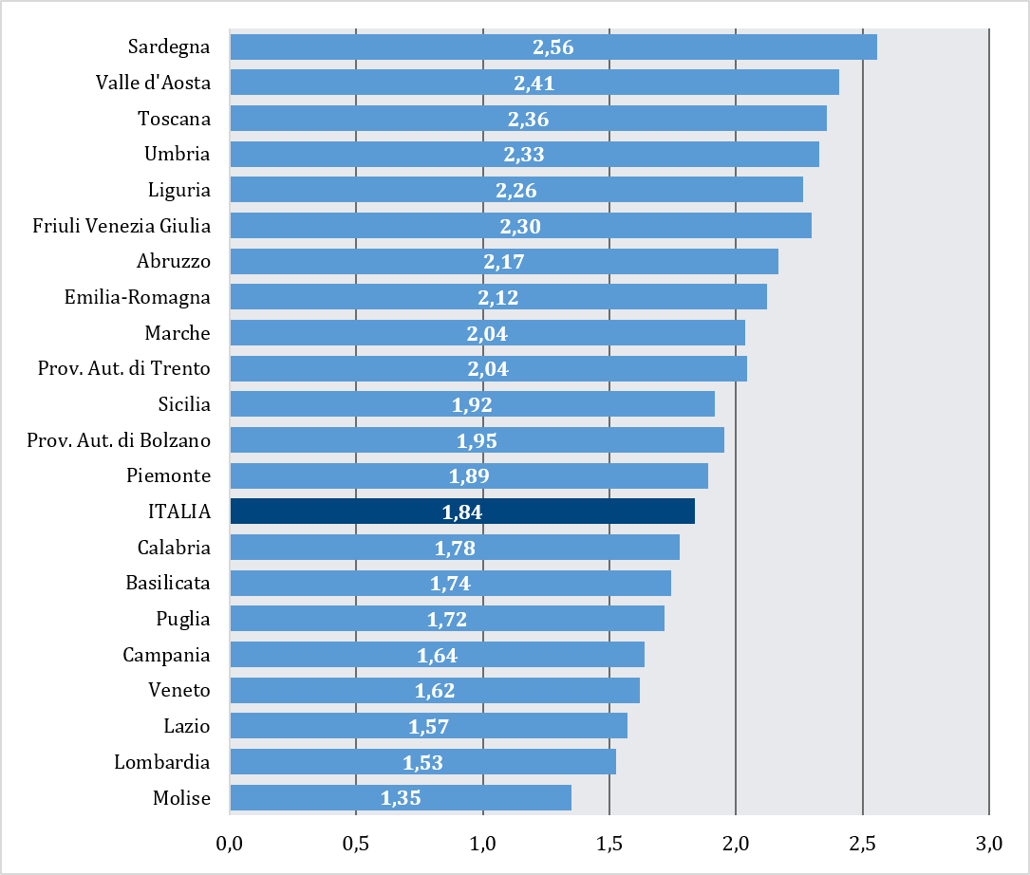

Figura 12. Stima del numero di MMG mancanti al 1° gennaio 2025
(elaborazione GIMBE su dati SISAC)
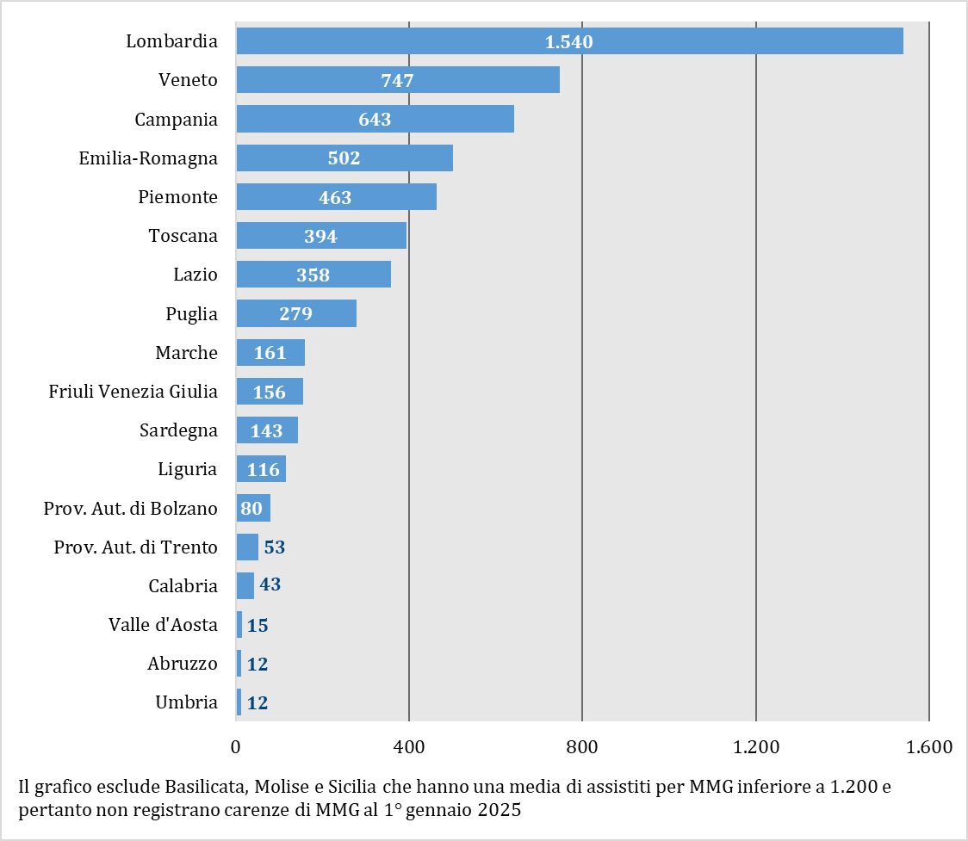
Figura 13. Stima del numero di PLS mancanti
(elaborazione GIMBE su dati SISAC al 1° gennaio 2025)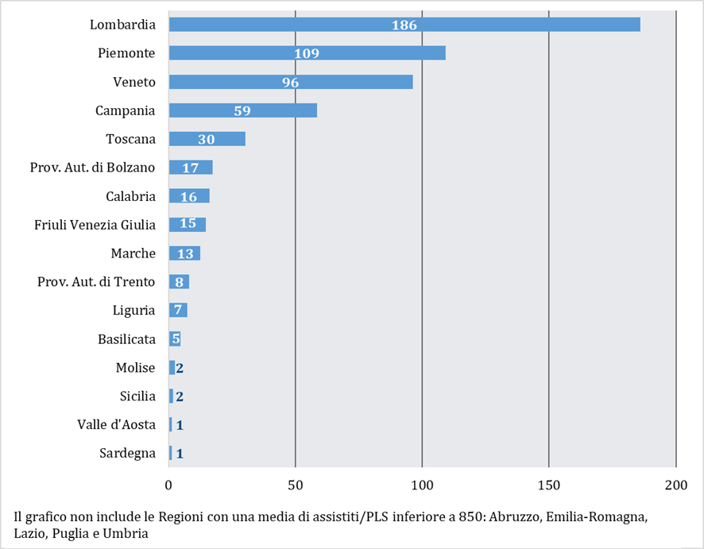
Figura 14. Infermieri per 1.000 abitanti
(dati OCSE, anno 2024 o più recente disponibile)
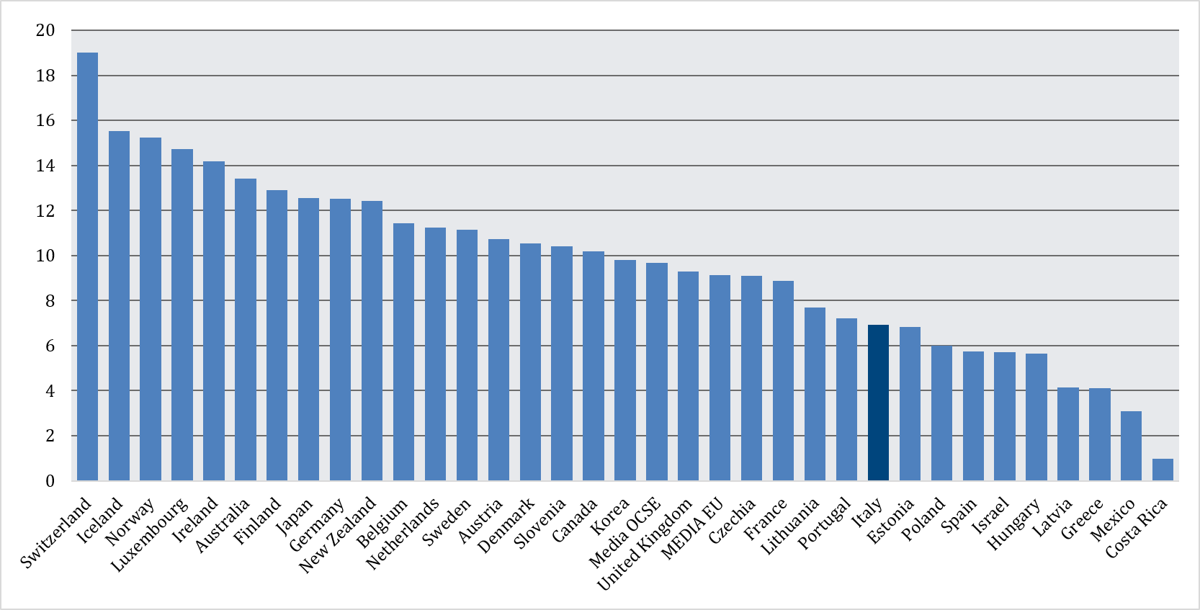

Figura 15. Infermieri dipendenti CCNL sanità per 1.000 abitanti per Regione
(dati CA-RGS, anno 2024)
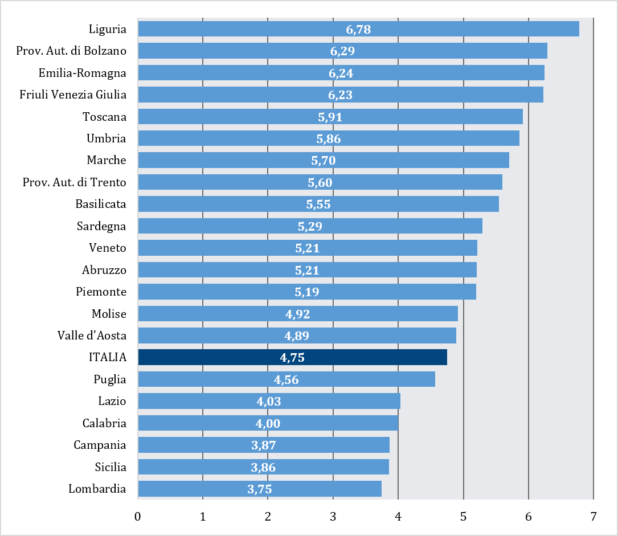

Figura 16. Laureati in Scienze Infermieristiche per 100.000 abitanti
(dati OCSE, anno 2024 o più recente disponibile)
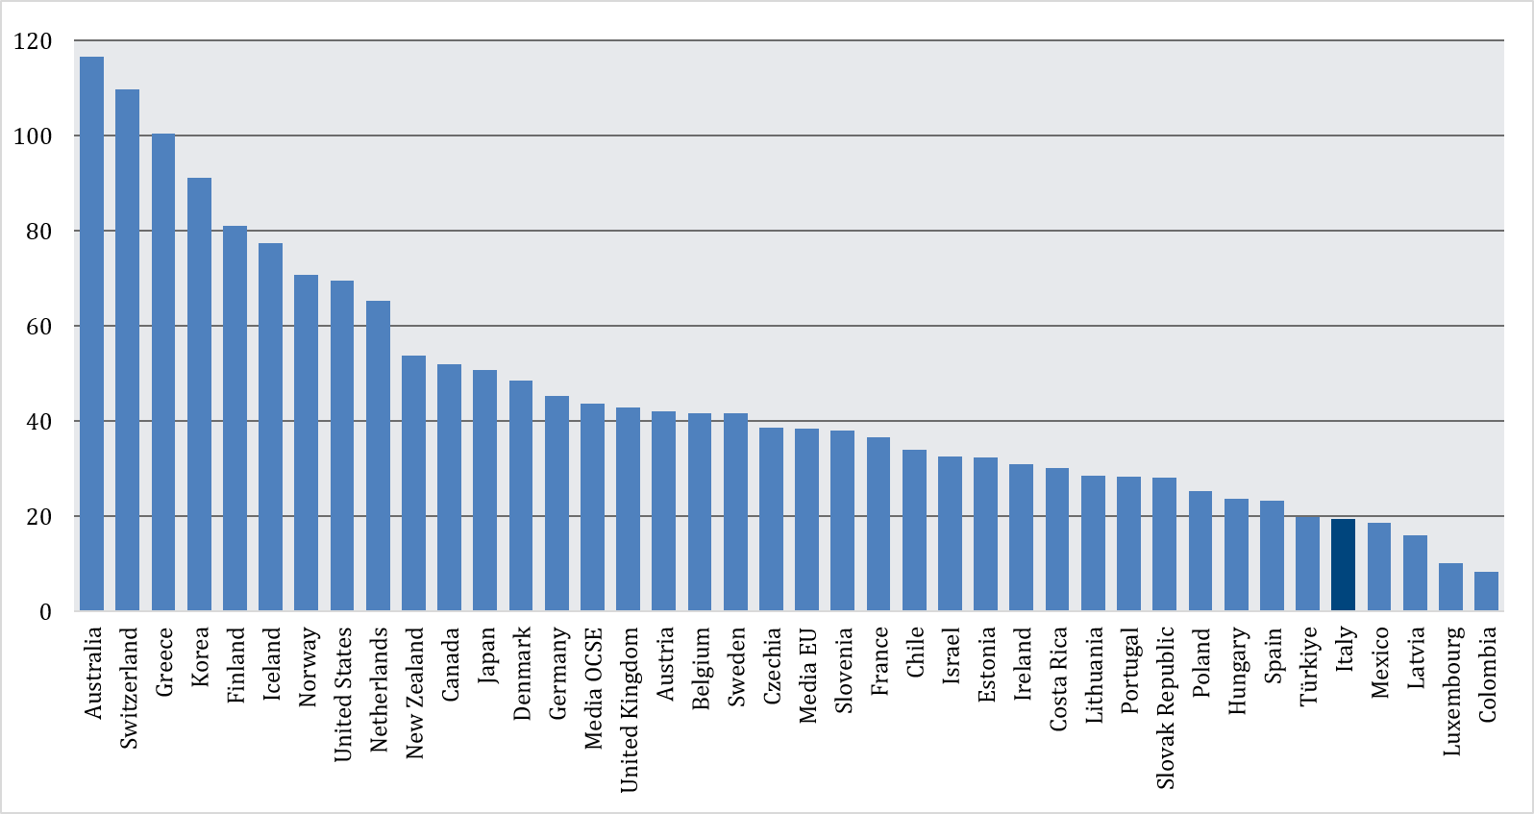

Figura 17. Retribuzione degli infermieri dipendenti ospedalieri in $ PPP per consumi privati
(dati OCSE, anno 2024 o più recente disponibile)
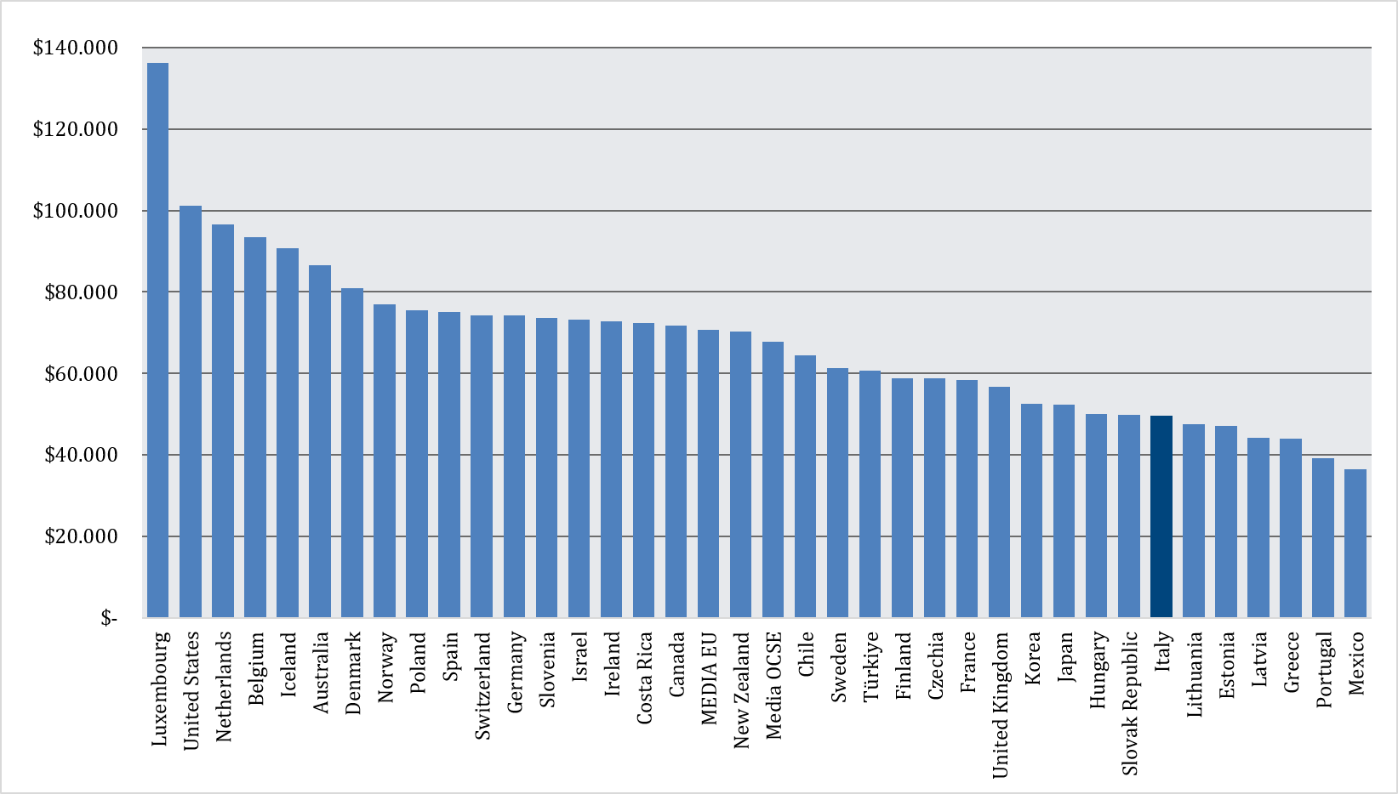

Figura 18. Rapporto infermieri/medici anno 2024
(dati OCSE, anno 2024 o più recente disponibile)
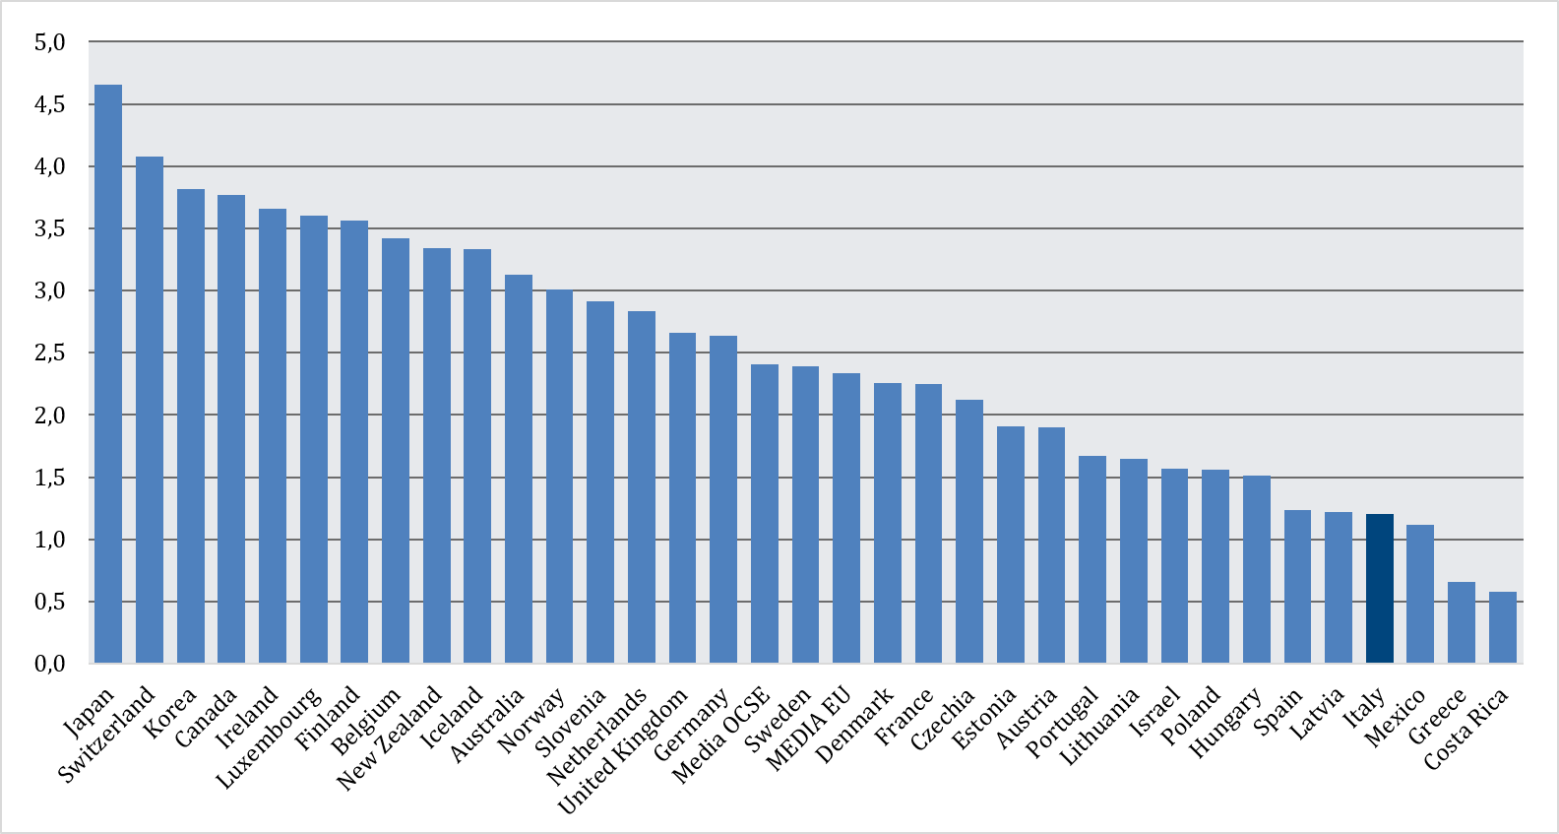

Tabella 6. Medici e infermieri: confronto tra Italia e Paesi OCSE
 |  | Italia | Media  OCSE | Rank  Italia
Medici | N° per 1.000 abitanti | 5,8 | 4,0 | 2/34
Medici | Retribuzione specialisti ($) | 147.782 | 145.795 | 17/32
Medici | Laureati per 100.000 abitanti | 17,0 | 15,6 | 12/31
Infermieri | N° per 1.000 abitanti | 6,9 | 9,7 | 24/33
Infermieri | Retribuzione infermieri ospedalieri ($) | 49.730 | 67.773 | 30/36
Infermieri | Laureati per 100.000 abitanti | 19,5 | 43,6 | 34/38
Rapporto infermieri/medici |  | 1,2 | 2,4 | 30/33

Tabella 7. Importo dei contratti di servizi di fornitura di personale per CPV
(dati ANAC)
Servizi di fornitura di personale | 2024 | 2025 | Variazione (%)
Medico | 31 | 50 | +62%
Infermieristico | 24 | 13 | -48%
Personale (generico) | 441 | 506 | +15%
TOTALE | 496 | 568 | +15%
Dati in milioni di €

Tabella 8. Numero di strutture per tipologia di assistenza erogata anno 2023
(dati Ministero della Salute)
Tipologia di assistenza | Pubbliche | Private accreditate | Totale
Ospedaliera | 511 | 485 | 996
Specialistica ambulatoriale | 3.675 | 5.446 | 9.121
Residenziale | 1.213 | 6.901 | 8.114
Semi-residenziale | 867 | 2.325 | 3.192
Riabilitativa | 260 | 943 | 1.203
Altra assistenza territoriale* | 5.818 | 942 | 6.760
Totale | 12.344 | 17.042 | 29.386
*Centri dialisi ad assistenza limitata, stabilimenti idrotermali, centri di salute mentale, consultori familiari e centri distrettuali.

Figura 19. Distribuzione percentuale delle strutture pubbliche e private accreditate
per tipologia di assistenza
(elaborazione GIMBE su dati Ministero della Salute)
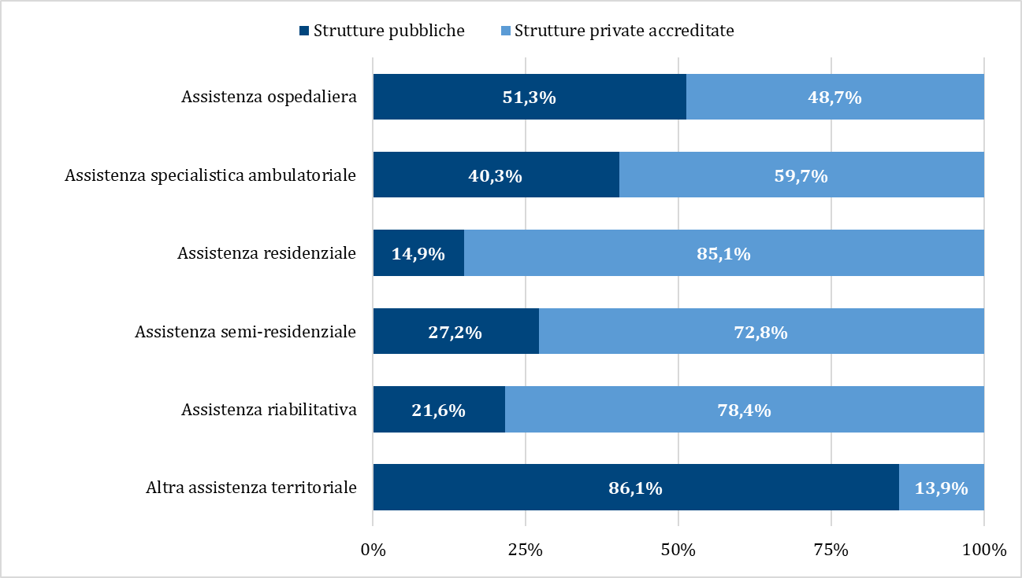

Figura 20. Spesa sanitaria pubblica destinata al privato accreditato e convenzionato 2012-2025
(elaborazione GIMBE su dati ISTAT)
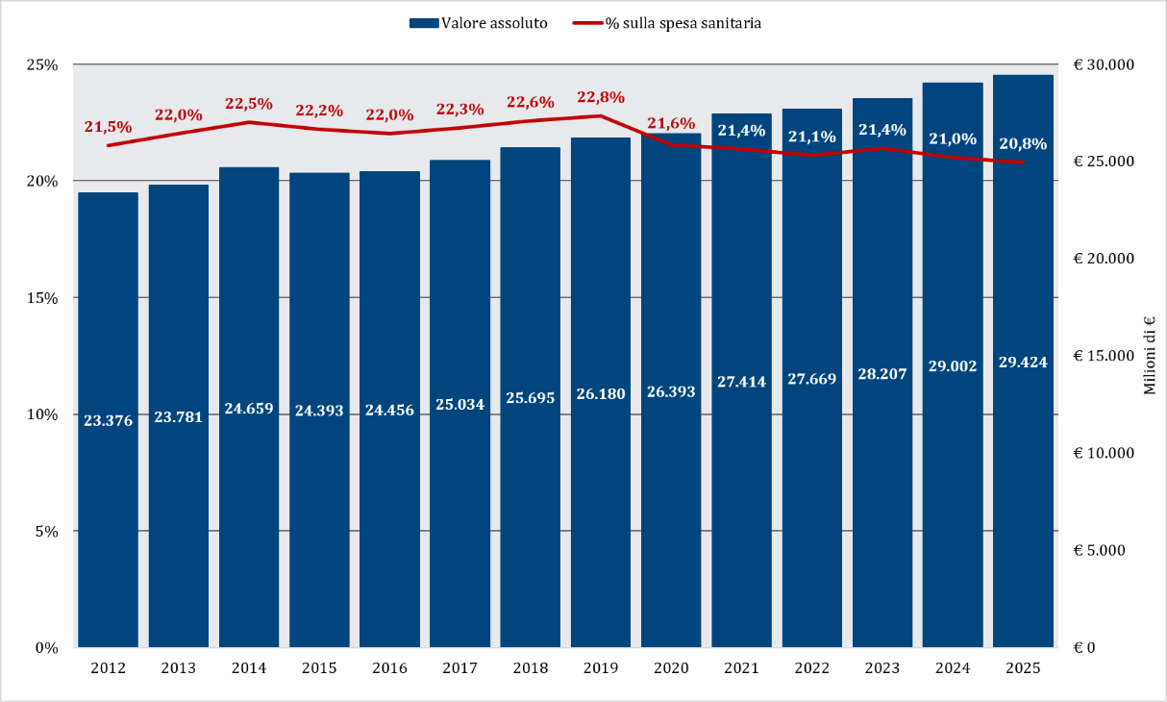

Tabella 9. Missione 6 Salute: 9 target e 1 milestone della decima e ultima rata.
Requisiti e verifica indipendente delle evidenze pubbliche al 30 settembre 2026.
Obiettivo | Requisiti  europei | Verifica indipendente | Evidenze pubbliche  e dati non reperiti
M6C1-3  Case della Comunità | ≥1.038 Case della Comunità con servizi obbligatori DM 77 attestati da periti indipendenti; ≥40% del sostegno RRF per nuovi edifici o efficientamento energetico certificato dai periti | Non verificabile integralmente | Governo: 1.270 Case della Comunità rendicontate (26/8/2026).  Dati non reperiti: elenco delle Case della Comunità con CUP, sede, data di attivazione, servizi obbligatori DM 77, checklist e relazioni dei periti; prospetto e attestazioni sulla quota minima del 40% delle risorse.
M6C1-9  Telemedicina | Indicatore Piattaforma Nazionale Telemedicina/Agenas: ≥300.000 assistiti | Verificato | Dashboard Agenas: 566.321 assistiti (dicembre 2025).  Per la riproducibilità: export con numerosità, periodo, regole di deduplicazione e dettaglio regionale per tipologia di servizio.
M6C1-11  Ospedali di Comunità | ≥307 Ospedali di Comunità con servizi e standard DM 77 attestati da periti indipendenti | Non verificabile integralmente | Governo: 327 Ospedali di Comunità rendicontati (26/8/2026).  Dati non reperiti: matrice con CUP, sede, data di attivazione, servizi, conformità al DM 77 e relazioni dei periti.
M6C2-6 Attrezzature diagnostiche | Prove di consegna o test per ≥3.100 apparecchiature, di cui ≥290 RM da 1,5 T o superiori, acceleratori lineari o PET/CT | Non verificabile integralmente | Governo: 3.173 collaudate, di cui 291 ad alta complessità (30/6/2026).  Dati non reperiti: elenco con tipologia, struttura, CUP, data e prove di consegna o test per verificare entrambe le soglie.
M6C2-9  Terapie intensive e semi-intensive | Certificati amministrativi di completamento degli interventi per ≥5.922 posti, di cui ≥2.368 di terapia intensiva | Non verificabile integralmente | Governo: 6.034 posti, di cui 2.597 intensivi (26/8/2026).  Dati non reperiti: elenco degli interventi con CUP, ospedale, numero di posti per tipologia, data di completamento e certificati amministrativi.
M6C2-10  Interventi di antisismica | Pubblicazione della relazione che certifica il collaudo strutturale o statico di ≥84 interventi | Non verificabile integralmente | Governo: 85 interventi con collaudo statico.  Dati non reperiti: relazione prevista dal target; elenco con CUP, struttura e data; certificati di collaudo statico e relazioni degli ingegneri indipendenti con convalida regionale.
M6C2-10 bis  Interventi ex art. 20 L. 67/1988 | Prova di pagamenti ≥ € 225 milioni | Verificato | Open data: € 227.386.411,22 (13/6/2026); Governo: oltre € 228 milioni.  Per la riconciliazione: elenco definitivo dei CUP e dei pagamenti inclusi nel dossier nazionale.
M6C2-12  Sistema Tessera Sanitaria, INI-FSE ed EDS  (milestone) | Certificati amministrativi di collaudo del Sistema Tessera Sanitaria (revisione della prescrizione elettronica), INI-FSE ed EDS (modulo dati, broker e Gateway) | Non verificabile integralmente | Governo: test superati al 30/6/2026.  Dati non reperiti: documento riepilogativo, certificati amministrativi e verbali dei test per Tessera Sanitaria, INI-FSE ed EDS; matrice tra componenti ed evidenze, anche per chiarire il perimetro dei collaudi EDS.
M6C2-13  Fascicolo Sanitario Elettronico (FSE) | ≥90% nell’indicatore nazionale 1 del FSE per lettere di dimissione, verbali di pronto soccorso e referti di laboratorio, radiologia e anatomia patologica | Verificato | Cruscotto FSE: 98,9% (marzo 2026);  Governo: 98,9% rendicontato a giugno 2026.  Per la riproducibilità: numeratore e denominatore esatti, export per tipologia e Regione e metodologia di controllo dei flussi.
M6C2-16 Formazione del personale del SSN | Certificati di frequenza per competenze manageriali e digitali a 4.500 dipendenti del SSN | Verificato | Elenco pubblico anonimizzato con gli estremi dei 4.500 certificati (delibera Agenas n. 196/2026).
M6C2-16 Formazione del personale del SSN | Pubblicazione dell’elenco di ≥290.000 dipendenti del SSN iscritti ai corsi sulle infezioni ospedaliere | Non verificabile integralmente | Governo: conseguimento del target attestato; portale ministeriale: 293.386 “formati”.  Dati non reperiti: elenco pubblico di almeno 290.000 iscritti. Da chiarire il rapporto tra iscritti e “formati”.
Tutti i nove target e la milestone risultano dichiarati raggiunti e rendicontati; la validazione europea è in corso. “Verificato”: requisito o soglia riscontrati nelle fonti pubbliche, alle date indicate e con i limiti di riproducibilità o riconciliazione riportati.
“Non verificabile integralmente”: evidenze pubbliche insufficienti per accertare tutti i requisiti; non equivale a mancato raggiungimento. Le due righe relative alla formazione riguardano un solo target con due requisiti ed esiti distinti.
“Governo”: Ottava Relazione al Parlamento, pp. 113–118.
RRF: Recovery and Resilience Facility
INI-FSE: Infrastruttura Nazionale per l’Interoperabilità del Fascicolo Sanitario Elettronico
EDS: Ecosistema Dati Sanitari
CUP: Codice Unico di Progetto.

